Муниципальное казенное дошкольное образовательное учреждение Новолялинского городского округа
«Детский сад №17 «Солнышко»

Непосредственно образовательная деятельность.
Образовательная область «Коммуникация»

Тема: Разучивание стихотворения «Зима – портниха» с применением мнемотехники.
(старшая группа)

Воспитатель: Дубова Ольга Геннадьевна
1 квалификационная категория.

П.Лобва
2013г.

Цель: Сохранение зрительного образа после прослушивания стихотворения, сопровождающегося просмотром картинок для быстрого воспроизведения стихотворения.
Программное содержание:
1. Учить детей запоминать стихотворение с помощью активных методов обучения:
сопровождения текста движениями, опорных рисунков по содержанию стихотворения, продуктивных видов деятельности – аппликации по теме стихотворения.
2. Развивать эмоциональную выразительность при декламации стихотворения.
3. Воспитывать желание рассказывать стихотворение перед аудиторией.
Обогащение словаря:
Портниха, чаща, лесочек.
Оборудование: Предметные картинки. Рисунки по тексту стихотворения. Ватные диски, клей, ножницы.
Ход образовательной деятельности:
Здравствуйте, я Ольга Геннадьевна, пришла к вам в гости. А когда подходила к детскому саду увидела на дорожке щенка. Оказалось, что его зовут Тобик и он потерялся. Он первый раз в своей жизни вышел сегодня на улицу и очень всему удивляется.
Тобик спросил меня: « Почему так холодно?» Я ему ответила, что на улице зима. Он удивился: «А что такое зима?» Тогда я предложила пойти вместе со мной к вам в гости. Вы поможете Тобику ответить на его вопросы? Вы согласны?
- Что же такое Зима?
(Время года, которое наступает после осени. На улице становится холодно. Выпадает снег. Вода в реках замерзает.)
- А вы любите зиму? А за что? (ответы детей)
- А какие развлечения бывают зимой? (коньки, санки, лыжи)
- А что необходимо людям чтобы не замерзнуть ? (Зимняя одежда (шубки, варежки, платочки, шапки) и обувь (сапожки, валеночки).

- У меня приготовлены карточки с различными символами, помогите Тобику выбрать те, которые характеризуют зиму.
Молодцы. Давайте поиграем с вами в игру «Большое – маленькое».
(сапоги – сапожки, валенки – валеночки, платки – платочки и т.д.)
- Чем отличается зимняя одежда от летней? (она теплая, пушистая).
- А вы знаете ,как называют человека, который шьет одежду? (портной или портниха).
- Давайте с вами посмотрим в окно. Все вокруг белым – бело. Зима укрыла белым снегом и участок и дома. И деревья и кусты. Встаньте на носочки , потянитесь повыше поглядите подальше. За городом, где кончаются дома, начинается лес.
- А как называется густой непроходимый лес? (чаща)
- А небольшой лес? (лесочек)
- Зиму тоже можно назвать портнихой, потому что она раздает снежные наряды.
- Мы уже узнали, что люди и деревья и дома одели зимние наряды.
- А кто еще зимой меняет свой наряд? (животные (белки, зайцы).
- А как вы думаете, как приходит Зима? С шумом, весело?
(Зима приходит тихо, как падают снежинки.)
- Я знаю одно стихотворение про Зиму и хочу вам его показать, что бы вы смогли его запомнить. Повторяйте движения за мной.

(выполнять движения по тексту)
В лесную чащу (руки вертикально перед собой) тихо( палец к губам)
Вошла зима – портниха (шагаем на носочках)
Березки (руки вверх) очень рады: (руки в стороны)
Спасибо за наряды! (поклониться)
Пушистые и белые («играем пальчиками» над головой)
Зима (обнимаем себя) наряды сделала («выбражаем»)
И для лесов («домик» перед грудью), и для полей (развести руки перед собой),
Пускай им будет потеплей! (обхватить себя руками)
Деревьям (руки вверх) всем в лесочке (руки вертикально перед собой)
Зима дала платочки. («домик» над головой)
А в шубки их одела,( обнять себя)
Сама повеселела! (развести руки в стороны, улыбаясь)

- Я для вас нарисовала зимние картинки, но мне кажется, что на них чего -то не хватает. (укрыть деревья снегом и зайкам поменять шубки)
- Помогите мне украсить мои картинки. Нужно будет наклеить вату на деревья и зайкам поменять шубки на белые. (Коллективная работа – наклеивание ваты на рисунок). Чтобы нам разделиться выберите пожалуйста синий или красный жетон.
Какие замечательные картины у нас получилась, зимние, пушистые. Мы деревьям зимние наряды подарили и зайкам шубки сменили.
- А вы можете вспомнить стихотворение, которое мы с вами выполняли?
- Я хочу помочь вам запомнить стихотворение при помощи рисунков.

В лесную чащу тихо
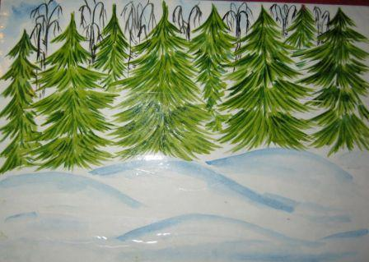
Вошла зима – портниха
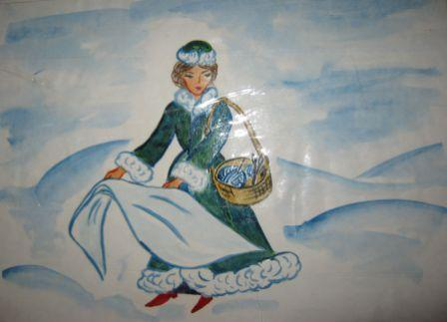
Березки очень рады: Спасибо за наряды!
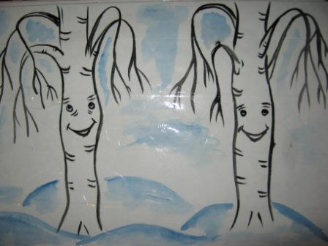
Пушистые и белые Зима наряды сделала
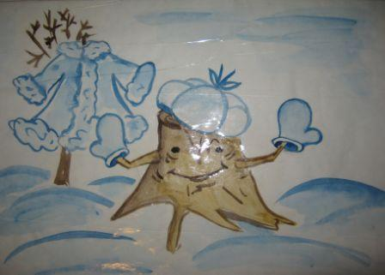
И для лесов, и для полей, Пускай им будет потеплей!
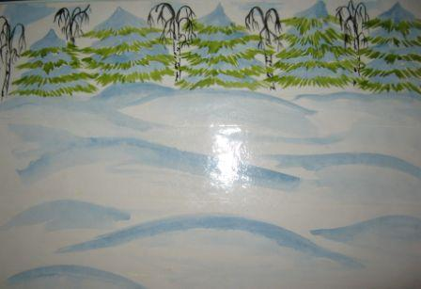
Деревьям всем в лесочке Зима дала платочки.
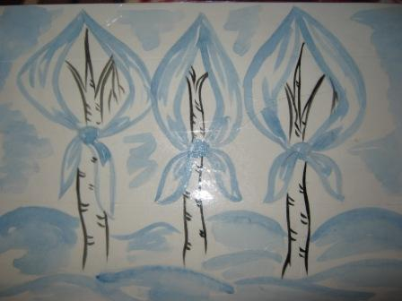
А в шубки их одела,
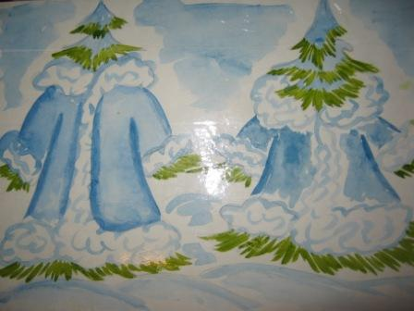
Сама повеселела!
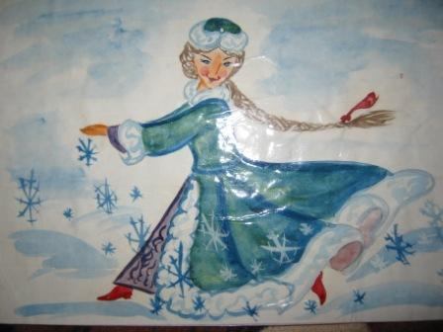
- Теперь давайте попробуем рассказать стихотворение глядя на рисунки.
- А теперь попробуйте самостоятельно.
Какие вы молодцы!
- Смотрите какой веселый стал Тобик! Он говорит вам большое спасибо за то , что узнал от вас очень много о зиме.

